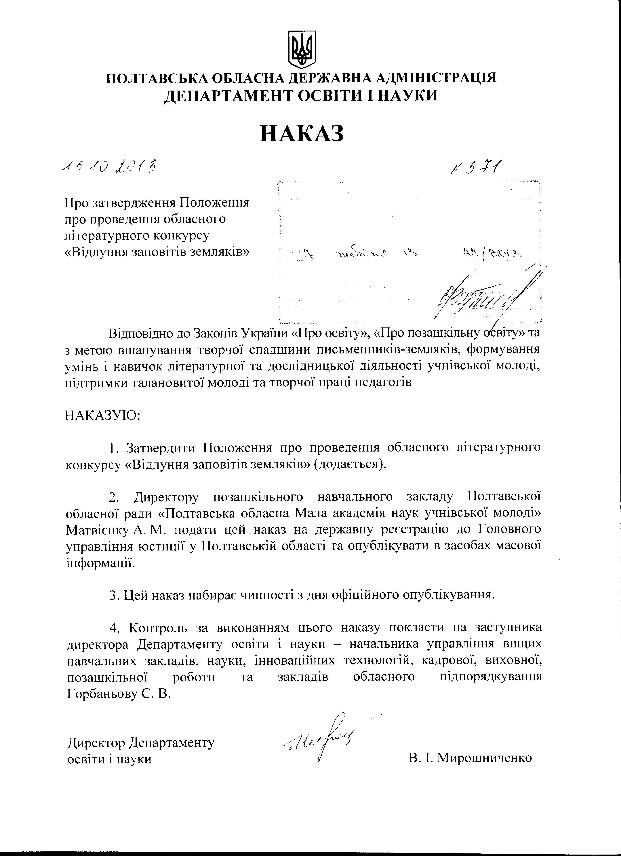

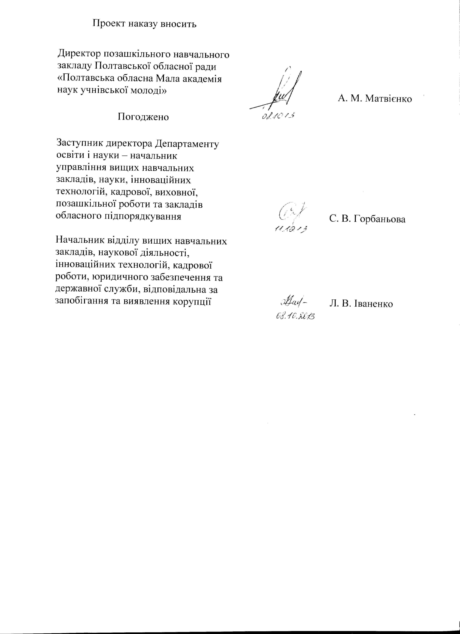

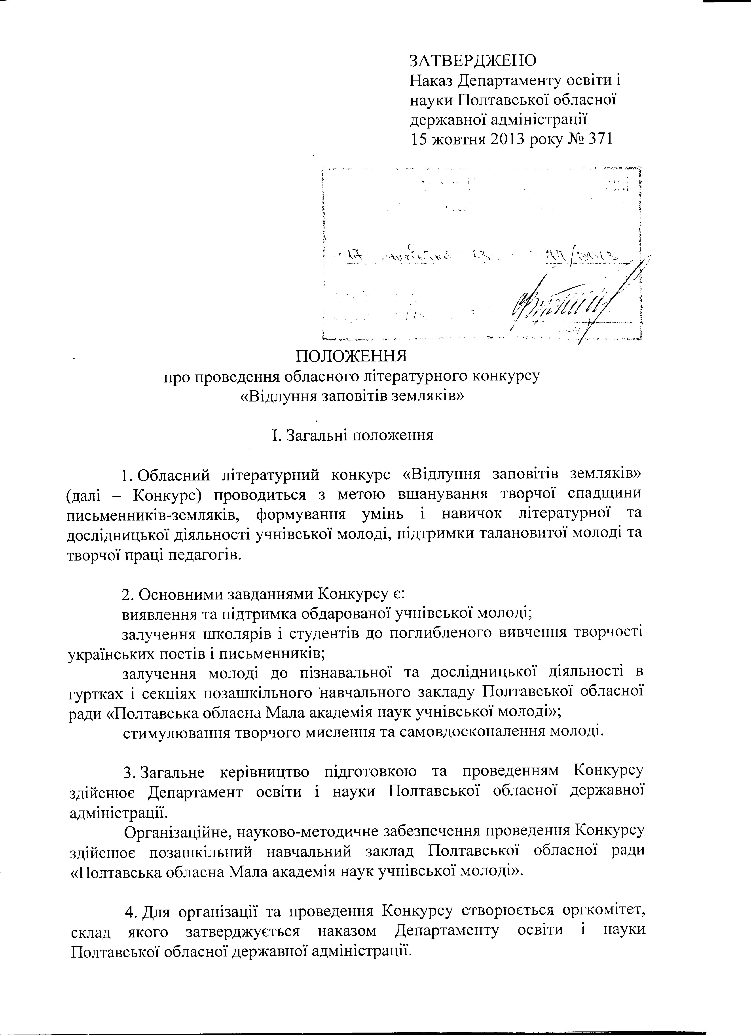

2
5. У ході проведення Конкурсу обробка персональних даних здійснюється з урахуванням вимог Закону України «Про захист персональних даних».

6. Конкурс проводиться щороку. Дата, час та місце проведення Конкурсу визначається наказом Департаменту освіти і науки Полтавської обласної державної адміністрації.

ІІ. Учасники Конкурсу

1. У Конкурсі беруть участь учні 9-11 класів загальноосвітніх навчальних закладів, учні (студенти) відповідного віку професійно-технічних, позашкільних і вищих навчальних закладів І-ІІ рівнів акредитації (далі – учасники).

2. Кожний учасник подає на Конкурс лише одну творчу або дослідницьку роботу на визначену організаційним комітетом тематику.

3. До участі в Конкурсі допускаються творчі або дослідницькі роботи учасників, які виконані індивідуально.

4. Учасники повинні дотримуватись вимог цього Положення.

5. Учасники прибувають на Конкурс у супроводі наукових керівників, які забезпечують безпеку життя і здоров'я учасників, маючи при собі такі документи:
свідоцтво про народження або паспорт (за наявності);
реєстраційний номер облікової картки платника податків – фізичної особи або серії паспорта (для фізичних осіб, які через свої релігійні переконання відмовляються від прийняття реєстраційного номера облікової картки платника податків та офіційно повідомили про це відповідний орган державної податкової служби і мають відмітку у паспорті) (за наявності);
медичну довідку про відсутність інфекційних хвороб та контакту з інфекційними хворими.

6. Наукові керівники повинні забезпечити своєчасне направлення документів, передбачених у пункті 3 розділу III цього Положення, прибуття учнів на Конкурс і повернення їх до навчальних закладів.

7. Витрати на проїзд, харчування в дорозі учасників та відрядження осіб, що супроводжують, покладаються на відповідні відділи (управління) освіти райдержадміністрацій (міськвиконкомів), установи або окремі навчальні заклади, які відряджають учасників.

3
ІІІ. Порядок та умови проведення Конкурсу

1. Конкурс проводиться у двох номінаціях:
дослідницька робота;
творча робота (вірш, нарис, есе).

2. Конкурс проходить у формі учнівської конференції.
Під час виступу на конференції допускається використання постерів (стендових плакатів), презентаційних матеріалів.
Для виступу на учнівській конференції учаснику надається до 7 хвилин; для відповіді на запитання – до 3 хвилин.

3. Для участі в Конкурсі учасники надсилають до відділів (управлінь) освіти районних державних адміністрацій (міськвиконкомів) заявку на участь у Конкурсі за формою, встановленою додатком 1, та тези дослідницької роботи.

4. Відділи (управління) освіти районних державних адміністрацій (міськвиконкомів) протягом двох тижнів збирають матеріали, подані учасниками, та формують список учасників, за формою наведеною у додатку 2, і направляють на поштову адресу: Позашкільний навчальний заклад Полтавської обласної ради «Полтавська обласна Мала академія наук учнівської молоді», м. Полтава, вул. Жовтнева, 42-Б, корпус 8, к.105 та на електронну адресу: poltavaman@mail.ru.

4. Тези повинні бути написані державною мовою з урахуванням сучасних вимог українського правопису обсягом 1-2 сторінки у текстовому редакторі Word через півтора міжрядкових інтервали шрифтом Times New Roman 14 розміром на стандартному аркуші формату А 4 без звороту. Малюнки, таблиці та інші графічні зображення, а також фото додаються до тез окремо. Загальна кількість додатків не повинна перевищувати 10 аркушів.
У тезах необхідно вказати:
тему дослідження;
актуальність теми;
мету та короткий виклад основних положень дослідження;
методи дослідження;
шляхи подальшого розвитку дослідження;
перелік використаних джерел.

IV. Вимоги до конкурсних робіт

1. Дослідницька робота

1. Дослідницька робота має бути проведена учнем самостійно за допомогою наукового керівника – фахівця у відповідній галузі

4
(педагогічного чи науково-педагогічного працівника загальноосвітнього, професійно-технічного, позашкільного або вищого навчального закладу).

2. Робота має бути побудована за структурою. Основними її елементами в порядку розташування є: титульний аркуш, тези, зміст, перелік умовних позначень (за необхідності), вступ, основна частина, висновки, список використаних джерел, додатки (за необхідності).
Титульний аркуш є першою сторінкою роботи, що заповнюється за зразком (додаток 3).
У тезах подається стисла характеристика змісту дослідницької роботи з визначенням основної мети, актуальності та завдань дослідження. Також у них зазначаються висновки та отримані результати проведеної роботи.
Зміст подається на початку роботи. Він містить найменування та номери початкових сторінок усіх розділів, підрозділів та пунктів (якщо вони мають заголовок), зокрема: вступу, висновків до розділів, загальних висновків, додатків, списку використаних джерел.
Зміст фактично має бути планом дослідницької роботи і відображати суть поставленої проблеми, структуру та логіку дослідження.
Якщо в роботі використано специфічну термінологію, а також маловідомі скорочення, нові символи, позначення, то їх перелік подається у вигляді окремого списку, який розміщується перед вступом.
Перелік має розташовуватись двома стовпчиками. Ліворуч в абетковому порядку наводяться умовні позначення, символи, одиниці скорочення або терміни, праворуч – їх детальна розшифровка.
Якщо в роботі спеціальні терміни, скорочення, символи, позначення повторюються менше трьох разів, перелік не складається, а їх розшифрування наводиться у тексті при першому згадуванні.
У вступі коротко обґрунтовується актуальність та доцільність обраної теми, підкреслюється сутність проблеми; формулюється мета роботи і зміст поставлених завдань, об’єкт і предмет дослідження, подається перелік використаних методів дослідження; дається характеристика роботи (теоретична, прикладна); вказуються нові наукові положення, запропоновані учасником конкурсу особисто, відмінність одержаних результатів від відомих раніше та ступінь новизни (вперше одержано, удосконалено, набуло подальшого розвитку); повідомляється про наукове використання результатів досліджень або рекомендації щодо їх використання, для прикладних робіт – прикладну цінність отриманих результатів.
У випадку використання у роботі ідей або розробок, що належать співавторам, слід відмітити цей факт і зазначити конкретний особистий внесок учасника. Також вказуються відомості про публікацію роботи та апробацію її результатів (за наявності).
Обсяг вступу – 2-3 сторінки.
Основна частина дослідницької роботи складається з розділів, підрозділів, пунктів, підпунктів.
Кожний розділ починається з нової сторінки. Основному тексту розділу може передувати коротка передмова з описом вибраного напряму та
5
обґрунтуванням застосованих методів досліджень. У кінці кожного розділу формулюються висновки зі стислим викладенням наведених у розділі наукових і практичних результатів, що дає можливість звільнити основні висновки від другорядних подробиць.
В основній частині роботи наводиться характеристика джерел для написання роботи та короткий огляд літератури з даної тематики (не повинен перевищувати 20% обсягу основної частини), окреслюються основні етапи наукової думки за визначеною проблемою, вказуються питання, які залишилися невирішеними; обґрунтовується вибір напряму досліджень, наводиться методика і техніка дослідження; подаються відомості про обсяг дослідження; викладаються, аналізуються та узагальнюються отримані результати, дається їх оцінка.
Зміст основної частини має точно відповідати темі роботи та повністю її розкривати.
Висновки мають містити стислий виклад результатів розв’язку наукової проблеми та поставлених завдань, зроблених у процесі аналізу обраного матеріалу оцінок та узагальнень. Необхідно підкреслити їх самостійність, новизну, теоретичне і (або) прикладне значення, наголосити на кількісних та якісних показниках здобутих результатів, обґрунтувати достовірність результатів та навести рекомендації щодо їх використання.
Список використаних джерел – елемент бібліографічного апарату, який містить бібліографічні описи використаних джерел.
Список використаних джерел слід розміщувати одним із таких способів: у порядку появи посилань у тексті (найбільш зручний у користуванні та рекомендований під час написання роботи), в алфавітному порядку прізвищ перших авторів або заголовків, у хронологічному порядку.
Відомості про джерела складаються відповідно до вимог, зазначених у стандартах: ДСТУ ГОСТ 7.1 – 84 «СИБИД. Библиографическое описание документа. Общие требования и правила составления», ДСТУ 3582 – 97 «Інформація та документація. Скорочення слів в українській мові у бібліографічному описі. Загальні вимоги та правила», ДСТУ 3008 – 95 «Документація. Звіти у сфері науки і техніки. Структура і правила оформлення».
У додатках містяться допоміжні або додаткові матеріали, необхідні для повноти сприйняття роботи, кращого розуміння отриманих результатів: проміжні математичні доведення, формули і розрахунки, додаткові таблиці, графіки, рисунки, ілюстрації тощо.

3. Дослідницька робота друкується шрифтом Times New Roman текстового редактору Word (або Open Office) розміру 14 на аркушах формату А4 з інтервалом 1,5 (до 30 рядків на сторінці) без звороту.
Поля: ліве, верхнє і нижнє – не менше 20 мм, праве – не менше 10 мм.
Обсяг науково-дослідницької роботи складає 20-25 друкованих сторінок. До загального обсягу дослідницької роботи не входять: тези, додатки, список використаних джерел, таблиці та рисунки, які повністю займають площу сторінки.
6
Кожна структурна частина дослідницької роботи починається з нової сторінки. Заголовки структурних частин друкуються великими літерами симетрично до набору: «ЗМІСТ», «ПЕРЕЛІК УМОВНИХ СКОРОЧЕНЬ», «ВСТУП», «РОЗДІЛ», «ВИСНОВКИ», «СПИСОК ВИКОРИСТАНИХ ДЖЕРЕЛ», «ДОДАТКИ». Заголовки підрозділів друкуються маленькими літерами (крім першої великої) з абзацного відступу. Заголовки пунктів друкуються маленькими літерами (крім першої великої) з абзацного відступу в підбір до тексту.
Відстань між заголовком (за винятком заголовка пункту) та текстом має дорівнювати 3-4 інтервалам.

4. Нумерація сторінок, розділів, підрозділів, пунктів, рисунків, таблиць, формул подається арабськими цифрами без знака №.
Усі сторінки роботи, враховуючи титульну сторінку, тези і додатки, підлягають суцільній нумерації, номер на титульній сторінці не ставиться, а на наступних сторінках проставляється у правому верхньому куті сторінки без крапки в кінці.
Нумеруються тільки розділи основної частини. Зміст, вступ, висновки
не нумеруються, тобто не можна друкувати: «1. ВСТУП» або «РОЗДІЛ 6. ВИСНОВКИ».
Номер розділу ставиться після слова «РОЗДІЛ», після номера крапка не ставиться. Заголовок розділу друкується з нового рядка.
Підрозділи нумеруються у межах кожного розділу за правилом: (номер розділу).(номер підрозділу). У кінці номера підрозділу має стояти крапка, наприклад: «2.4.». Заголовок підрозділу наводиться у тому ж рядку.
Пункти нумеруються у межах кожного підрозділу таким чином: (номер розділу).(номер підрозділу).(номер пункту), наприклад: «2.3.4.». Заголовок пункту наводиться у тому ж рядку, але пункт може й не мати заголовка.
У кінці назв розділів, підрозділів, пунктів крапка не ставиться.
Формули нумеруються в межах розділу. Наприклад, «формула (2.3)» означає «формула 3 розділу 2» (наявність підрозділів на нумерацію не впливає). Формули, на які немає посилань, можна не нумерувати. Номер необхідно брати в круглі дужки і розміщувати на правому полі сторінки на рівні нижнього рядка формули, якої він стосується.
Рисунки нумеруються в межах розділу арабськими цифрами (аналогічно до формул та підрозділів) і позначаються словом «Рис.», наприклад «Рис. 1.2».
Таблиці нумеруються послідовно в межах розділу. У правому верхньому куті над заголовком таблиці розміщується напис «Таблиця» із зазначенням її номера. Номер таблиці складається з номера розділу та порядкового номера таблиці, між якими ставиться крапка, наприклад: «Таблиця 2.3».
Додатки оформлюються як безпосереднє продовження роботи на наступних сторінках. Вони розміщуються в порядку посилань у тексті роботи. Кожен із додатків має розміщуватись на окремій сторінці. Додаток має мати заголовок, який друкується угорі симетрично відносно тексту.
7
Додатки нумеруються великими українськими літерами і позначаються словом «Додаток», наприклад: «Додаток Б».
Додатки слід позначати послідовно великими літерами української абетки, за винятком літер Г, Є, І, Ї, Й, О, Ч, Ь.

5. Під час написання дослідницької роботи учасник має посилатися на наукові джерела, матеріали, ідеї, висновки, результати, які використовуються в роботі. Посилатися слід на останні видання публікацій.
Якщо в роботі використовуються відомості з матеріалів з великою кількістю сторінок, тоді слід точно вказати номери сторінок, ілюстрацій, таблиць, формул із джерела.
Посилання в тексті роботи на джерела зазначається порядковим номером за переліком посилань, виділеним двома квадратними дужками, наприклад, «... у працях [1-7]...».
Якщо в тексті дослідницької роботи необхідно зробити посилання на конкретні відомості, цитата наводиться в лапках, а посилання беруться у квадратні дужки із зазначенням порядкового номера джерела в списку використаних джерел та відповідної сторінки. Наприклад: «… набуття наукового знання передбачає оперування фактами, які характеризують певне явище, розробку наукової гіпотези (теорії), яка пояснює те чи інше явище і постановку експерименту для доведення висунутої теорії [8, с. 37]».
Згідно з науковим етикетом текст цитати необхідно точно відтворювати і наводити повністю, щоб не спотворити думки автора. Пропуск слів, речень, абзаців при цитуванні допускається без перекручення авторського тексту і позначається трьома крапками. У тексті роботи допускається непряме цитування автора (переказ, виклад думок автора своїми словами), при цьому слід точно викладати думки автора і давати відповідні посилання на джерело.
Посилання на ілюстрації в тексті роботи вказуються порядковим номером ілюстрації, наприклад, «рис. 1.2».
Посилання на формули вказуються порядковим номером формули в дужках, наприклад «... у формулі (2.1)».
На всі таблиці роботи мають бути посилання в тексті, при цьому слово «таблиця» в тексті пишуть скорочено, наприклад: «...у табл. 1.2».
У повторних посиланнях на таблиці та ілюстрації треба вказувати скорочено слово «дивись», наприклад: «див. табл. 1.3».

6. Формули в тексті роботи розташовуються відразу після посилання на них. Вони відокремлюються від тексту інтервалами в один рядок зверху і знизу та розташовуються посередині сторінки. Формули, якщо вони громіздкі й складні, розташовуються на окремих рядках, це стосується і нумерованих формул. Декілька однотипних невеликих формул подаються в одному рядку через кому, а іноді невеликі нескладні формули розташовуються безпосередньо в тексті.
Переноси у формулі допускаються лише на знаках рівності, плюс, мінус, множення і ділення з повторенням знака у наступному рядку.
Символи і коефіцієнти, що наводяться у формулі, описуються
8
безпосередньо під нею в тій послідовності, в якій згадуються у формулі. Значення кожного символу або числового коефіцієнта подається з нового рядка. Перший рядок починається словом «де» без двокрапки.
Номер формули розміщується на правому боці сторінки на рівні нижнього рядка.

7. Ілюстративний матеріал у роботі використовується з метою більш наочного представлення результатів досліджень та їх обґрунтування. Найчастіше в дослідницьких роботах використовуються такі види ілюстративних матеріалів: креслення, рисунки, таблиці, діаграми, графіки, схеми, фотографії.
Усі ілюстрації зазначаються у тексті роботи.
Назва ілюстрації розміщується відразу після її номеру, внизу.
Цифровий матеріал роботи оформлюється у вигляді таблиць. Слово «Таблиця» починається з великої літери, прописується курсивом і розміщується у верхньому правому куті сторінки, а її назва – посередині, симетрично до тексту і наводиться жирним шрифтом.
Заголовки граф (колонок) мають починатися з великих літер, підзаголовки – з маленьких, якщо вони складають одне речення із заголовком, і з великих, якщо вони є самостійними. Висота рядків має бути не менше 8 мм. Графу з порядковими номерами рядків до таблиці включати не треба.
Таблиця розміщується (після першого згадування про неї) в тексті так, щоб її можна було читати без обертання переплетеного блока рукопису або з обертанням за стрілкою годинника.
Таблицю з великою кількістю рядків можна переносити на наступну сторінку. У разі перенесення таблиці на інший аркуш слово «Таблиця», її номер і назва не повторюються, далі над іншими частинами праворуч пишуться слова «Продовж. табл.» і вказується тільки номер таблиці, наприклад: «Продовж. табл. 1.2».

2. Творча робота

1. Творчою роботою є ліричний чи прозаїчний твір, у якому відображені власні думки, враження автора на задану тему (вірш, есе, нарис тощо).

2. Творча робота має бути надрукована шрифтом Times New Roman текстового редактору Word розміром 14 на аркушах формату А4 з міжрядковим інтервалом 1,5 без звороту.
Поля: ліве, верхнє і нижнє – не менше 20 мм, праве – не менше 10 мм.
Обсяг творчої роботи: поезія – до 5 віршів; проза – до 10 друкованих сторінок .

3. Творча робота має бути написана державною мовою з урахуванням
9
вимог сучасного українського правопису.

V. Критерії оцінювання

1. Дослідницька робота та її захист оцінюються за такими критеріями:

Критерії | Максимальна кількість балів
Чіткість постановки проблеми, мети та завдання дослідження | 20
Самостійність, оригінальність і доказовість суджень, наявність елементів наукової новизни | 25
Обґрунтованість поданих висновків, їх відповідність темі, поставленим завданням і меті дослідження | 20
Відповідність вимогам щодо оформлення дослідницьких робіт | 10
Культура мовлення, вільне володіння матеріалом |  | 15
Кваліфіковане ведення дискусії |  | 5
Наявність і доцільність додаткового матеріалу, що унаочнює основні результати дослідження (мультимедійна презентація, схеми, діаграми, таблиці, малюнки, роздатковий матеріал тощо) |  | 5
Всього |  | 100

2. Творча робота та її захист оцінюються за такими критеріями:

Критерії | Максимальна кількість балів
Повнота розкриття теми | 12
Оригінальність образно-художнього мислення | 25
композиційна цілісність | 20
Грамотність викладу та культура оформлення | 15
Культура мовлення, вільне володіння матеріалом | 15
Кваліфіковане ведення дискусії | 8
Наявність і доцільність додаткового матеріалу, що унаочнює основні результати дослідження (мультимедійна презентація, схеми, діаграми, таблиці, малюнки, роздатковий матеріал тощо) | 5
Всього | 100

VI. Визначення та нагородження переможців Конкурсу

1. Переможці та призери Конкурсу визначаються журі в кожній номінації за кількістю набраних балів.
10
2. Переможцем Конкурсу є учасник, який набрав найбільшу кількість балів.
Призерами Конкурсу є учасники, які за кількістю набраних балів зайняли друге та третє місця.
Кількість призових місць (перших, других, третіх) становить не більше 50 відсотків від загальної кількості учасників у кожній номінації окремо з орієнтовним розподілом їх у співвідношенні 1 : 2 : 3.

3. Переможці Конкурсу нагороджуються дипломами Департаменту освіти і науки Полтавської обласної державної адміністрації та цінними подарунками, призери – дипломами позашкільного навчального закладу Полтавської обласної ради «Полтавська обласна Мала академія наук учнівської молоді», учасники – сертифікатами про участь у Конкурсі та заохочувальними призами.


Заступник директора
Департаменту освіти і науки С. В. Горбаньова

Додаток 1
до Положення про проведення обласного літературного конкурсу
«Відлуння заповітів земляків»
(пункт 3 розділу III)

Заявка
на участь в обласному літературному конкурсі
«Відлуння заповітів земляків»
Тема роботи: ______________________________________________________

Номінація: ________________________________________________________ __________________________________________________________________

Прізвище, ім’я, по батькові учасника ________________________________
______________________________________________________________

Число, місяць, рік народження учасника: _______________
Поштова адреса учасника: _________________________________________

Контактний телефон: __________________, е-mail:______________________

Клас (курс): _______________________________________________________

Найменування навчального закладу: __________________________________
__________________________________________________________________
__________________________________________________________________

Науковий керівник: __________________________________________________________________
(прізвище, ім’я, по батькові)
__________________________________________________________________
(місце роботи, посада)
__________________________________________________________________
(контактний телефон, е-mail)

Керівник
навчального закладу ______________ ________________
(підпис) (Ініціали, прізвище)

М.П.

Додаток 3
до Положення про проведення обласного літературного конкурсу
«Відлуння заповітів земляків»
(підпункт 1 пункту 2 глави 1 розділу IV)

Зразок оформлення титульного аркуша

Міністерство освіти і науки України

Департамент освіти і науки Полтавської облдержадміністрації

Позашкільний навчальний заклад Полтавської обласної ради
«Полтавська обласна Мала академія наук учнівської молоді»

Номінація: дослідницька робота

ВАСИЛЬ ШКЛЯР: ДО ПРОБЛЕМИ
МІЖЖАНРОВОСТІ ТВОРІВ

Роботу виконав :
Ковальов Дмитро Станіславович,
учень 10 класу
Орданівської загальноосвітньої школи І-ІІІ ступенів Диканської райдержадміністрації

Науковий керівник:
Сергієнко Наталія Вікторівна,
учитель української мови та літератури Орданівської загальноосвітньої школи І-ІІІ ступенів Диканської райдержадміністрації,
спеціаліст вищої кваліфікаційної
категорії, старший учитель,
учитель-методист

Диканька - 2013
Додаток 2
до Положення про проведення обласного
літературного конкурсу
«Відлуння заповітів земляків»
(пункт 4 розділу III)

Список
учасників обласного літературного конкурсу «Відлуння заповітів земляків»
___________________________ району (міста)

1. Номінація «Дослідницька робота»

№ з/п | Прізвище,  ім’я, по батькові учасника | Дата народження учасника  (число, місяць, рік) | Найменування навчального закладу.  Клас (курс) | Домашня адреса, контактні телефони учасника,  е-mail | Найменування теми роботи | Інформація про наукового керівника  (П.І.Б., найменування місця роботи та посади; контактний телефон,  е-mail)
1.
2.
3.
4.

2
Продовження додатка 2
2. Номінація «Літературна творчість»

№ з/п | Прізвище,  ім’я, по батькові учасника | Дата народження учасника  (число, місяць, рік) | Найменування навчального закладу.  Клас (курс) | Домашня адреса, контактні телефони учасника,  е-mail | Найменування тем роботи | Інформація про наукового керівника  (П.І.Б., найменування місця роботи та посади; контактний телефон,  е-mail)
1.
2.
3.
4.

Начальник відділу (управління) освіти
райдержадміністрації (міськвиконкому) _____________________ ____________________ (підпис) (Ініціали, прізвище)
М.П.

